contrôle N°1

Symboles
Indiquer le nom sous les symboles suivants :
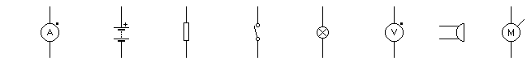

Unités
Répondre aux questions suivantes dans le tableau :
- Quels sont le nom et le symbole de l'unité de tension électrique?
- Quels sont le nom et le symbole de l'unité de courant électrique?
 | intensité | tension
nom
symbole
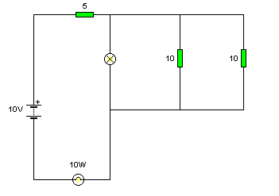
n°2

Circuit
3.1 Combien y-a-t-il de nœuds "utiles" dans ce circuit? Les nommer sur le schéma à l'aide de lettres majuscules.
n°1
n°3
n°4
n°5

3.2 Combien y-a-t-il de branches dans ce même circuit? Les décrire en indiquant entre crochets les numéros des composants qui les constituent.
n°6

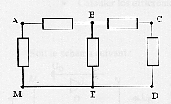
3.3 Combien y-a-t-il de mailles dans le circuit ci-contre?
Les nommer en donnant entre crochets les noms des points qui décrivent leurs parcours.

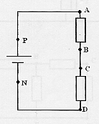
3.4 Pour le circuit ci-contre, donner les valeurs de U_{BC}, U_{AP}, U_{ND}. Justifiez-vous.
U_{BC}=
U_{AP}=
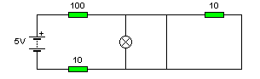U_{ND}=
3.5 Quelle est la valeur de l'intensité du courant dans la lampe? Justifiez votre réponse.

Courant dans un circuit
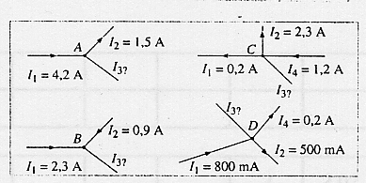
Pour les schémas suivants calculer I₃. Vous détaillerez les calculs faits. Quelle loi utilisez-vous?
I₃?

